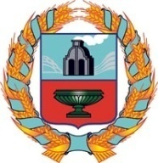

СОБРАНИЕ ДЕПУТАТОВ ГРЯЗНОВСКОГО СЕЛЬСОВЕТА Тюменцевского района Алтайского края

РЕШЕНИЕ

18.11. 2016 |  | № | 144
с. Грязново
О проекте бюджета
Грязновского сельсовета
на 2017 год.

Заслушав и обсудив данный вопрос, Собрание депутатов Грязновского сельсовета РЕШИЛО:
- Проект бюджета в первом чтении принять к сведению.
- Постоянной комиссии по плану и бюджету продолжить работу над проектом бюджета сельсовета на 2017 год.
- Назначить публичные слушания по бюджету на 21 декабря 2016 года.
- Провести очередную сессию Собрания депутатов по утверждению бюджета на 2017 год 26 декабря 2016 года.
- Ответственность за исполнение данного решения возложить на председателя комиссии по плану и бюджету депутата Малышева А.Л.

Глава сельсовета А.Л.Малышев

Коррупциогенных факторов не выявлено С.А.Голомолзина

С

